**PENGARUH BENTUK RANGKAIAN PANEL SURYA TERHADAP KUAT ARUS, TEGANGAN DAN DAYA**

***(1)*P.P.A. Santoso, (2)Feby Nopriyandy, (3)Irma Fahrizal B.N. (4)*Leo Dedy Anjiu,***

*(1),(2),(3),(4) Jurusan Teknik Mesin, Politeknik Negeri Sambas,*

*Jl. Raya Sejangkung, Sambas, Kalimantan Barat, Indonesia.*

*\*Email:* [*pande.santoso@gmail.com*](mailto:pande.santoso@gmail.com) *atau pande_santoso@yahoo.co.id*

Diterima: 24.01.2022 Disetujui: xx.xx.2022 Diterbitkan: xx.xx.2022

***ABSTRACT***

*The purpose of this study was to determine the effect of solar panel circuit on current, voltage and power. This research is a true experiment. Dependent variables were current, voltage and power. Independent variables were series circuit of solar panels and parallel circuit of solar panels. The sample numbers of studies was 12 for each group of independent variables. The data was analyzed using the t test at the 5% signification level. The results showed that the electrical power produce by series circuit of solar panels was, P = 4.81 watt, Sd = 0.24. The electrical power produce by parallel circuit of solar panels was P = 4.69 watts, Sd = 0.13. The t test showed that there was no difference in electrical power produce by series circuit of solar panels and parallel circuit of solar panels, with to = 1.525 < tα/2, v =2,074. The form of a circuit (series or parallel) has no significant effect on power, but differs only in current and voltage. In series circuit, I1 = I2 = IΣ and V1 +V2 = VΣ. In parallel circuits V1 = V2 = VΣ and I1 + I2 = IΣ. This can be adjusted to our purpose of using solar panels circuit. If it requires a large current, the solar panels must assembled in parallel circuit. But if it requires a large voltage, the solar panels must assembled in series circuit.*

*Keywords current, parallel, power, series, voltage*

**ABSTRAK**

Tujuan dari penelitian ini adalah untuk mengetahui pengaruh bentuk rangkaian panel surya terhadap nilai kuat arus, tegangan dan daya. Jenis penelitian ini adalah eksperimen murni. Variabel terikat adalah kuat arus, tegangan dan daya. Variabel bebas adalah panel surya yang dirangkai seri dan panel surya yang dirangkai paralel. Sampel penelitian berjumlah 12 untuk setiap kelompok variabel bebas. Data penelitian dianalisis dengan menggunakan uji t pada taraf signifikasi 5%. Hasil penelitian menunjukan bahwa rerata daya listrik yang dihasilkan oleh rangkaian seri panel surya adalah, P = 4,81 watt, Sd = 0,24. Rerata daya listrik yang dihasilkan oleh rangkaian paralel panel surya adalah, P = 4,69 watt, Sd = 0,13. Uji t menunjukan bawha tidak tedapat perbedaan daya listrik yang dihasilkan oleh rangkaian seri panel surya dan rangkaian paralel panel surya, dengan nilai to = 1,525 < tα/2, v =2,074. Bentuk rangkaian (seri atau paralel) tidak berpengaruh secara signifikan terhadap daya yang dihasilkan, tetapi hanya berbeda pada nilai kuat arus dan tegangan. Pada rangkaian seri, I1 = I2 = Itot dan V1 +V2 = Vtot. Pada rangkaian paralel V1 = V2 = Vtot dan V1 = V2 = Vtot. Hal ini dapat disesuaikan dengan tujuan pemakaian rangkaian panel surya. Apabila memerlukan nilai arus yang besar, maka panel surya dirangkai paralel. Namun jika memerlukan tegangan yang besar, maka panel surya dirangkai seri.

Kata Kunci : arus, daya, paralel, seri, tegangan.

# Pendahuluan

Indonesia adalah salah satu negara yang terletak pada garis khatulistiwa, sehingga memiliki intensitas sinar matahari yang sangat tinggi. Indonesia memiliki potensi untuk mengembangkan energi terbaharukan berupa energi surya (Siregar, 2021). Pembangkit Listrik Tenaga Surya (PLTS) merupakan suatu rangkaian elektronik yang terdiri dari solar sel, penyimpan tenaga dan power controller (Panggayuh, 2020).Panel surya merupakan teknologi yang berfungsi mengkonversi energi matahari menjadi energi listrik secara langsung. Prinsip kerja panel surya relatif sederhana yaitu menyerap radiasi matahari dan mengubahnya menjadi energi listrik (Anibta dkk, 2019). Energi surya menjadi salah satu alternatif yang banyak digunakan karena sangat menjanjikan antara lain ditinjau dari segi kelimpahannya di alam, bersih, aman dan memungkinkan sebagai pembangkit listrik di daerah – daerah terpencil (Mayo dalam Ramadhani, 2009).

Dewasa ini energi listrik dari penel surya telah banyak dimanfaatkan dalam kehidupan manusia. Saputra (2015) memanfaatkan panel surya sebagai sumber energi pada kipas untuk mengoperasikan kipas pada alat pengering. Hasil penelitian menunjukan bahwa panel surya 100 Wp dapat mengoperasikan kipas dengan waktu pengeringan 8 jam per hari selama enam hari. Septiady dan Musyahar (2018) telah berhasil mengembangakn prototype mesin pengeruk sampah otomatis yang mengaplikasikan solar cell sebagai sumber energi untuk pengoperasiannya. Rettob dan Waremra (2019) telah berhasil mendemostrasikan pembuatan pompa air bertenaga energi matahari yang nantinya dapat diaplikasikan oleh masyarakat tani untuk pengairan areal perswahan. Santoso dkk (2019) telah berhasil melakukan pemberdayaan kelompok tani sari pertiwi dengan teknologi hidroponik tenaga surya. Pertanian hidroponik yang selama ini menggunakan listrik PLN sebagai sumber penggerak pompa air, diganti dengan menggunakan sumber listrik yang berasal dari sinar matahari.

Berdasarkan uraian tersebut di atas, maka dapat dikatakan bahwa, pemanfaatan panel surya sebagai sumber energi alternatif di berbagai bidang keteknikan sudah semakin gencar. Hal ini berdampak pada dibutuhkannya pemahaman dan ketrampilan yang mendalam tentang perangkaian panel surya.

Panel surya merupakan teknologi yang berfungsi untuk merubah energi matahari menjadi listrik secara langsung (Anibta, 2019). Peristiwa berubahnya energi matahari menjadi energi listrik ini disebut dengan istilah efek fotolistrik. Sebuah panel surya terdiri dari beberapa sel surya. Saat intensitas cahaya berkurang (berawan, hujan, mendung) arus listrik yang dihasilkan oleh sel surya, juga akan berkurang (Siregar dkk, 2021). Jadi, panel surya adalah teknologi yang berfungsi untuk merubah energi dari sinar matahari yang mengenai permukaannya (terdiri atas sel surya – sel surya) menjadi arus listrik. Adapun ilustrasi dari panel surya tersaji pada gambar 1 berikut.

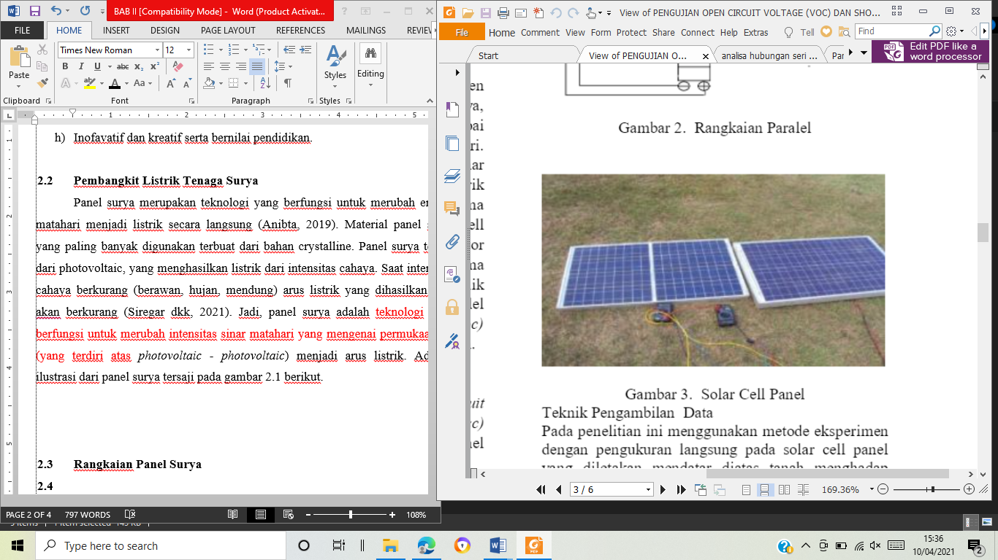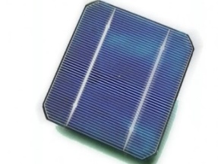

*Gambar 1. Ilustrasi sel surya dan penel surya (Sugiarta, 2014)*

Sel surya merupakan sambungan dari bahan semikonduktor tipe n dan p. Semikonduktor tipe n adalah semikonduktor yang kaya akan elektron, sedangakan semikonduktor tipe p adalah semikonduktor yang banyak mengandung proton (hole). Medan listrik timbul dekat permukaan diaman kedua lapisan p-n tersebut bersentuhan. Ketika foton matahari menyentuh permukaan sel surya tersebut, mengakibatkan elektron – elektron dari semikonduktor tipe n bergerak ke semikonduktor tipe p, sehingga menimbulkan arus listrik (Fachruddin, 2017).

Panel surya bisa disusun seri maupun paralel. Penyusunan seri akan meningkatkan tegangan, tetapi arus konstan (Safrizal, 2017; Sugiarta, 2014; Ramadhani dan Akhlus, 2009). Tegangan tota yang dihasilkan adalah penjumlahan dari tegangan yang dihasilkan oleh modul (Voc1 + Voc2), hal ini sesuai dengan Hukum Kirchoft. Hubungan seri panel surya diperoleh dengan menghubungkan terminal positif (+) panel surya pertama dengan terminal negatif (-) panel surya berikutnya (Anibta, 2019). Dari hubungan seri ini diperoleh persamaan tegangan dan arus seperti yang tertulis dalam persamaan 1 dan 2 berikut (Siregar, 2021).

 (1)  (2)

Susunan paralel panel surya dapat meningkatkan arus tetapi tegangan tetap (Safrizal, 2017; Sugiarta, 2014; Ramadhani dan Akhlus, 2009). Arus total yang dihasilkan adalah jumlah dari arus yang dihasilkan pada masing-masing panel surya (I1 + I2), hal ini merujuk pada Hukum Kirchoft. Rangkaian paralel panel surya diperoleh dengan menghubungkan terminal positif (+) panel surya pertama dengan terminal positif (+) panel surya berikutnya, demikian juga dengan terminal negatif (-) panel surya pertama dengan terminal negatif (-) panel surya berikutnya (Anibta, 2019). Dari hubungan paralel ini diperoleh persamaan tegangan dan arus seperti yang tertulis dalam persamaan 3 dan 4 berikut (Siregar, 2021).

 (3)

 (4)

Berdasarkan hal tersebut dapat dikatakan bahwa, apabila dua buah panel surya dengan karakteristik yang sama, dirngkai seri atau paralel, maka daya yang dihasilkan adalah sama (Siregar, 2021). Hal ini karena, persamaan daya tersaji pada persamaan 5 berikut.

 (5)

Walaupun menghasilkan daya yang sama, namun rangkaian seri atau paralel memiliki karakteristik yang berbeda. Rangkaian seri akan menyebabkan tegangan bertambah, namun kuat arus tetap. Sebaliknya, rangkaian paralel menyebabkan bertambahnya nilai tengan, namun kuat arus tetap sama. Hal ini dapat disesuaikan dengan tujuan penggunaan rangkaian panel surya. Jika memerlukan tengan yang tinggi, maka panel surya dapat dirangkai seri, namun jika memerlukan nilai kuat arus yang tinggi, maka panel surya dapat dirangkai paralel.

Tujuan penelitian ini adalah untuk mengetahui pengaruh bentuk rangkaian panel surya terhadap nilai kuat arus, tegangan dan daya. Infromasi tentang bentuk rangkaian ini, dapat dimanfaatkan oleh masyarakat yang memasang lebih dari satu panel surya, sebagai pembangkit listrik, sehingga mampu menghasilkan daya, sesuai dengan keperluan.

**II. Bahan dan Metode**

Penelitian ini adalah penelitian eksperimen murni. Penelitian ini dilaksanakan di Politeknik Negeri Sambas, pada bulan Agustus hingga Oktober 2021. Varibel terikat dalam penelitian ini adalah nilai kuat arus, tengan dan daya. Varibel bebas dalam penelitian ini adalah bentuk rangkaian, yakni rangkaian seri panel surya dan rangkaian paralel panel surya. Penelitian diawali dengan persiapan alat dan bahan, seperti yang tersaji pada tabel 1 dan tabel 2 berikut.

*Tabel 1. Alat yang diperlukan dalam penelitian*

|  |  |  |
| --- | --- | --- |
| No | Nama Alat | Fungsi |
| 1 | Mesin bor | Melobangi kaki-kaki, batang penyangga, alas. |
| 2 | Mesin gerinda | Memotong kaki-kaki, batang penyangga, alas. |
| 3 | Mesin las | Menyatukan semua komponen alat. |
| 4 | Mistar baja | Mengukur panjang material. |
| 5 | Penggores | Menandai material sebelum dilakukan pemotongan, agar presisi. |
| 6 | Multimeter | Mengukur kuat arus dan tegangan listrik. |

*Tabel 2. Bahan yang diperlukan dalam penelitian*

| No | Nama | Fungsi |
| --- | --- | --- |
| 1 | Panel surya 10 wp 21 V (2 buah) | Merubah energi matahari menjadi energi listrik |
| 2 | *Solar Charge Controller* (1 buah) | Penghubung antara arus masuk dari panel surya, aki, dan *output* (Arus keluar menuju lampu) |
| 3 | Aki 12V 4Ah (1 buah) | Menyimpan listrik yang dihasilkan oleh sistem |
| 4 | Kabel | Menghantarkan arus listrik dari setiap komponen |
| 5 | Jepit Buaya | Menyambung atau memutus arus listrik secara manual (Guna merubah bentuk rangkaian) |
| 6 | Lampu DC 5 Watt | Indikator dalam alat peraga |
| 7 | Besi *Hollow* Tebal 2 mm | Untuk membuat kaki-kaki, batang penyangga alat. |
| 9 | Triplek 30 mm | Untuk membuat meja (Aki, *Solar charge ontroller*, dan Bola lampu Dc) |
| 10 | *Elektroda* | Untuk kegiatan pengelasan selama proses perakitan alat peraga |
| 11 | Depul, Kuas, Cat | Proses *finishing* alat peraga |

Tahap kedua dalam penelitian ini adalah membuat sebuah alat peraga rangkaian panel surya yang terdiri atas meja panel surya dan meja rangkaian, seperti yang tersaji pada gambar 2 berikut.

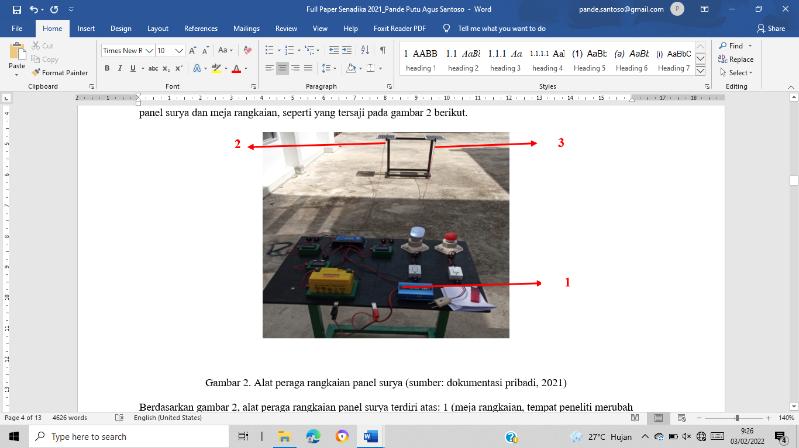

*Gambar 2. Alat peraga rangkaian panel surya*

Berdasarkan gambar 2, alat peraga rangkaian panel surya terdiri atas: 1 (meja rangkaian, tempat peneliti merubah bentuk rangkaian dan mengamati data berupa kuat arus dan tegangan), 2 (panel surya pertama, 10 wp, 21V) dan 3 (panel surya kedua, 10 wp, 21V).

Tahap ketiga adalah prose pengambilan data. Pengambilan data dilaksanakan pada pukul 11.00 sampai 12.00 WIB pada tanggal 9 dan 10 Oktober 2021, bertempat di halaman Bengkel Teknik Mesin, Politeknik Negeri Sambas. Proses pengambilan data diawali dengan memposisikan panel surya pada tempat yang terpapar sinar matahari secara merata. Selanjutnya mengatur rangkaian pada meja rangkaian menjadi bentuk seri (9 Oktober 2021) dan paralel (10 Oktober 2021). Adapun bentuk rangkaian panel surya tersaji pada gambar 3 berikut.

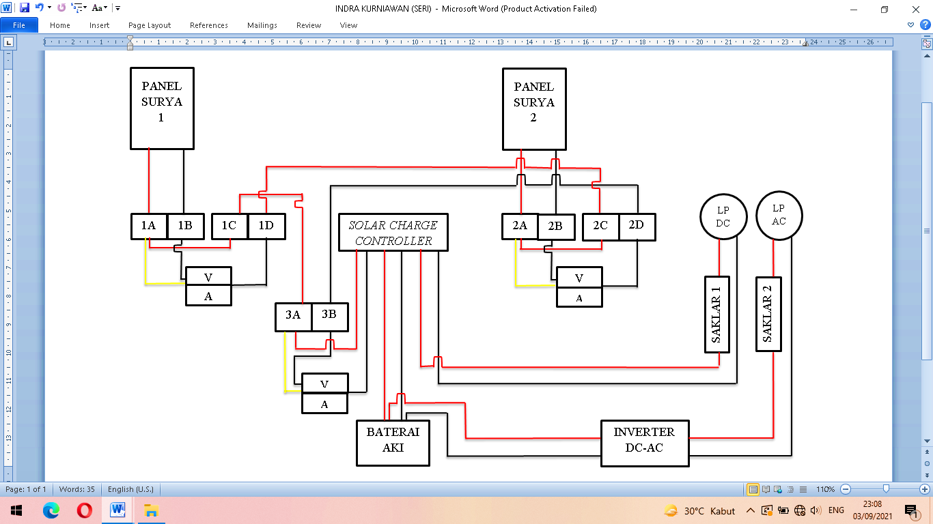

1. *Seri*

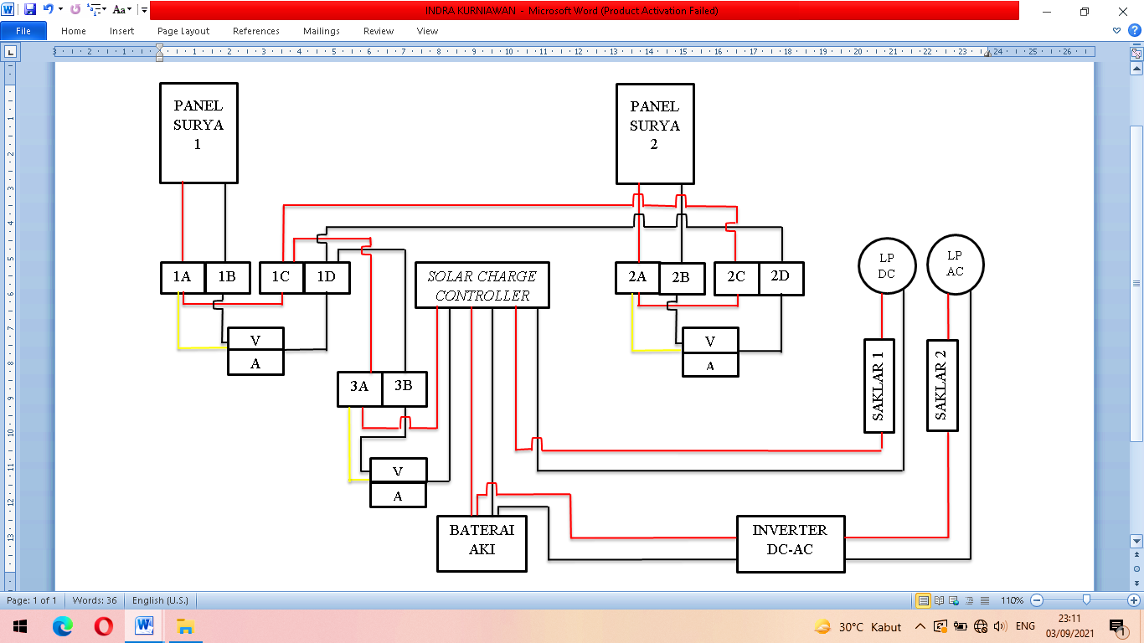

1. *Paralel*

*Gambar 3. Rangkaian paralel panel surya, (a) seri dan (b) paralel.*

Berdasarkan gambar 3, peneliti mencatat data berupa nilai kuat arus dan tegangan dari panel surya 1, panel surya 2 dan gabungan (panel surya yang telah dirangkai seri atau paralel), yang tersaji pada masing-masing alat ukur amper-voltmeter. Proses pengamatan dilakukan setiap 5 menit, dari pukul 11.00 sampai dengan 12.00 WIB, sehingga pada masing-masing perlakuan (variabel independen) diperoleh 12 data.

Tahap keempat adalah analisis data. Penelitian ini mengungkap pengaruh bentuk rangkaian panel surya terhadap nilai kuat arus, tegangan dan daya, yang dihasilkan pada masing-masing rangkaian. Proses uji dilakukan dengan membandingkan rerata nilai kuat arus, tegangan dan daya yang diperoleh pada masing-masing kelompok ekperimen. Adapun perhitungan nilai rerata tersaji pada persamaan 6 berikut (Montegomery, 2013).

 (6)

Adapun nilai kesalahan relatifnya dihitung dengan menggunakan standar deviasi tersaji pada persamaan 7 (Montgomery, 2013).

 (7)

Guna memastikan apakah perbedaan bentuk ragkaian panel surya benar-benar perpengaruh terhadap nilai kuat arus, tegangan dan daya, maka perlu dilakukan uji statistik lanjut dengan menggunakan uji t.

Rerata nilai kuat arus, tegangan dan daya yang telah diperoleh melalui analisis sebelumnya, dijadikan sebagai data dalam analisis uji t. Secara grafis bagan proses analisis statistik tersaji pada Gambar 4.

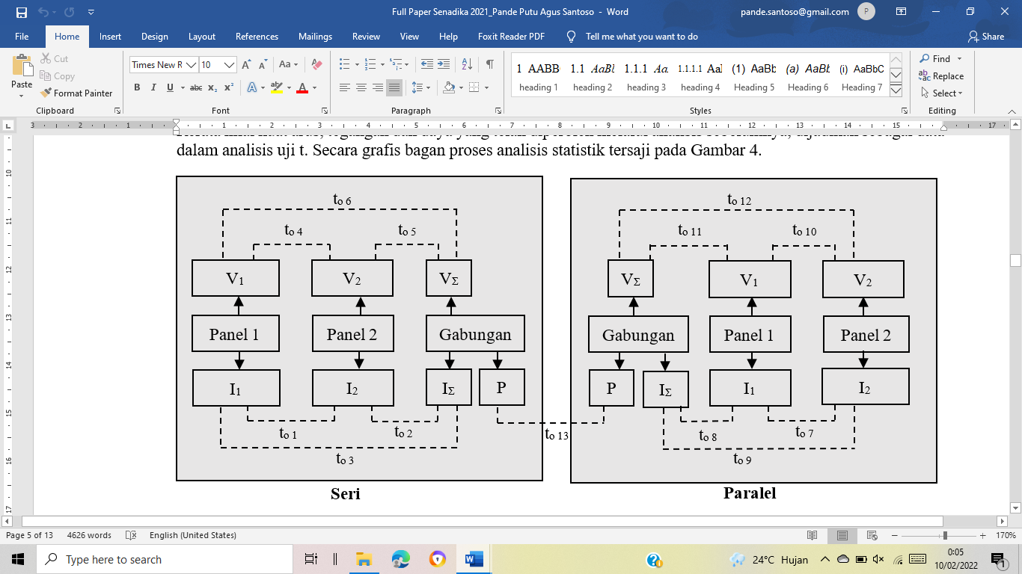

*Gambar 4. Bagan proses analisis statistik*

Uji-t dipilih sebagai analisis statistik, karena pada penelitian ini membandingkan mean antara dua kelompok data yang variannya belum diketahui (Montgomery, 2013). Adapun bentuk uji-t tersaji pada persamaan 8.

 (8)

dimana  dan  adalah nilai rerata kuat arus, tegangan dan daya dari masing-masing kelompok sampel yang sedang diuji.  dan  adalah jumlah data pada setiap kelompok sampel yang diuji (12 buah).  adalah estimasi varian umum yang diformulasikan seperti persamaan 9.

 (9)

Adapun bentuk variasi uji dan hipotesis statistiknya adalah seperti yang tersaji pada Tabel 3.

*Tabel 3. Varian uji dan hipotesis penelitian*

| Uji ke: | Bentuk hipotesis | Bunyi hipotesis |
| --- | --- | --- |
| to1 | *µI*1 = *µI*2 | Ho : tidak terdapat perbedaan rerata nilai kuat arus panel surya 1 dan 2 |
| *µI*1 ≠ *µI*2 | H1 : terdapat perbedaan rerata nilai kuat arus panel surya 1 dan 2 |
| to2 | *µI*2 = *µI*Σ | Ho : tidak terdapat perbedaan rerata nilai kuat arus panel surya 2 dan yang telah dirangkai seri |
| *µI*2 ≠ *µI*Σ | H1 : terdapat perbedaan rerata nilai kuat arus panel surya 2 dan yang telah dirangkai seri |
| to3 | *µI*1 = *µI*Σ | Ho : tidak terdapat perbedaan rerata nilai kuat arus panel surya 1 dan yang telah dirangkai seri |
| *µI*1 ≠ *µI*Σ | H1 : terdapat perbedaan rerata nilai kuat arus panel surya 1 dan yang telah dirangkai seri |
| to4 | *µV*1 = *µV*2 | Ho : tidak terdapat perbedaan rerata nilai tegangan panel surya 1 dan 2 |
| *µV*1 ≠ *µV*2 | H1 : terdapat perbedaan rerata nilai tegangan panel surya 1 dan 2 |
| to5 | *µV2* = *µV*Σ | Ho : tidak terdapat perbedaan rerata nilai tegangan panel surya 2 dan yang telah dirangkai seri |
| *µV*2 ≠ *µV*Σ | H1 : terdapat perbedaan rerata nilai tegangan panel surya 2 dan yang telah dirangkai seri |
| to6 | *µV*1 = *µV*Σ | Ho : tidak terdapat perbedaan rerata nilai tegangan panel surya 1 dan yang telah dirangkai seri |
| *µV*1 ≠ *µV*Σ | H1 : terdapat perbedaan rerata nilai tegangan panel surya 1 dan yang telah dirangkai seri |
| to7 | *µI*1 = *µI*2 | Ho : tidak terdapat perbedaan rerata nilai kuat arus panel surya 1 dan 2 |
| *µI*1 ≠ *µI*2 | H1 : terdapat perbedaan rerata nilai kuat arus panel surya 1 dan 2 |
| to8 | *µI*2 = *µI*Σ | Ho : tidak terdapat perbedaan rerata nilai kuat arus panel surya 2 dan yang telah dirangkai paralel |
| *µI*2 ≠ *µI*Σ | H1 : terdapat perbedaan rerata nilai kuat arus panel surya 2 dan yang telah dirangkai paralel |
| to9 | *µI*1 = *µI*Σ | Ho : tidak terdapat perbedaan rerata nilai kuat arus panel surya 1 dan yang telah dirangkai paralel |
| *µI*1 ≠ *µI*Σ | H1 : terdapat perbedaan rerata nilai kuat arus panel surya 1 dan yang telah dirangkai paralel |
| to10 | *µV*1 = *µV*2 | Ho : tidak terdapat perbedaan rerata nilai tegangan panel surya 1 dan 2 |
| *µV*1 ≠ *µV*2 | H1 : terdapat perbedaan rerata nilai tegangan panel surya 1 dan 2 |
| to11 | *µV2* = *µV*Σ | Ho : tidak terdapat perbedaan rerata nilai tegangan panel surya 2 dan yang telah dirangkai paralel |
| *µV*2 ≠ *µV*Σ | H1 : terdapat perbedaan rerata nilai tegangan panel surya 2 dan yang telah dirangkai paralel |
| to12 | *µV*1 = *µV*Σ | Ho : tidak terdapat perbedaan rerata nilai tegangan panel surya 1 dan yang telah dirangkai paralel |
| *µV*1 ≠ *µV*Σ | H1 : terdapat perbedaan rerata nilai tegangan panel surya 1 dan yang telah dirangkai paralel |
| to13 | *µP*s = *µP*p | Ho : tidak terdapat perbedaan rerata nilai daya panel surya yang dirangkai seri dan panel surya yang dirangkai paralel |
| *µP*s ≠ *µP*p | H1 : terdapat perbedaan rerata nilai daya panel surya yang dirangkai seri dan panel surya yang dirangkai paralel |

Berdasarkan Tabel 3, adapun kriteria penolakan hipotesisnya adalah: tolak Ho apabila . Nilai  diperoleh dari tabel statistik dimana α yang digunakan pada penelitian ini adalah 0,05 dan  (Montgomery, 2013).

**III. Hasil dan Pembahasan**

Data hasil penelitian berupa nilai kuat arus dan tegangan yang diperoleh dari hasil pengukuran amperemeter dan voltmeter pada panel surya 1, panel surya 2 dan panel surya gabungan (yang telah dirangkai seri atau paralel), seperti pada gambar 5 berikut.

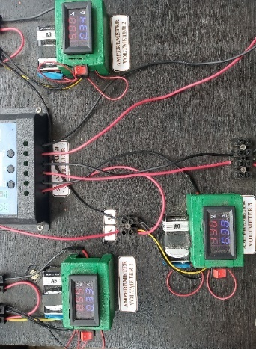

1. *Rangkaian seri*

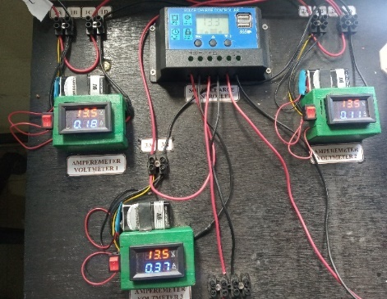

1. *Rangkaian Paralel*

*Gambar 5. Contoh data hasil penelitain*

Data penelitian diamati dari pukul 11.00 WIB sampai dengan 12.00 WIB, dengan selang waktu pengambilan data setiap 5 menit, sehingga untuk masing-masing kelompok terdapat 12 buah data, seperti yang disajika pada tabel 4 dan tabel 5, berikut.

*Tabel 4. Data hasil penelitian pada rangkaian seri.*

|  |  |  |  |  |  |  |  |  |
| --- | --- | --- | --- | --- | --- | --- | --- | --- |
| No | Waktu | I1 (A) | I2 (A) | IΣ  (A) | V1  (A) | V2  (A) | VΣ  (A) | P = IΣ.VΣ (watt) |
| 1 | 11.05 | 0,33 | 0,34 | 0,38 | 8,55 | 5,00 | 13,6 | 5,17 |
| 2 | 11.10 | 0,32 | 0,34 | 0,38 | 8,57 | 4,97 | 13,1 | 4,98 |
| 3 | 11.15 | 0,32 | 0,34 | 0,35 | 8,55 | 4,95 | 13,3 | 4,66 |
| 4 | 11.20 | 0,33 | 0,34 | 0,37 | 8,57 | 4,92 | 13,6 | 5,03 |
| 5 | 11.25 | 0,33 | 0,35 | 0,36 | 8,6 | 4,92 | 13,2 | 4,75 |
| 6 | 11.30 | 0,32 | 0,34 | 0,38 | 8,67 | 4,85 | 13,4 | 5,09 |
| 7 | 11.35 | 0,32 | 0,34 | 0,35 | 8,82 | 4,62 | 13,1 | 4,59 |
| 8 | 11.40 | 0,32 | 0,34 | 0,36 | 8,85 | 4,62 | 13,2 | 4,75 |
| 9 | 11.45 | 0,34 | 0,36 | 0,35 | 8,88 | 4,75 | 13,0 | 4,55 |
| 10 | 11.50 | 0,34 | 0,36 | 0,38 | 8.82 | 4,70 | 13,3 | 5,05 |
| 11 | 11.55 | 0,32 | 0,34 | 0,35 | 8,82 | 4,62 | 13,0 | 4,55 |
| 12 | 12.00 | 0,32 | 0,34 | 0,35 | 8,85 | 4,62 | 13,1 | 4,59 |
|  |  | 0,33 | 0,34 | 0,36 | 8,70 | 4,80 | 13,24 | 4,81 |
|  |  | 0,08 | 0,08 | 0,01 | 0,14 | 0,16 | 0,21 | 0,24 |

*Tabel 5. Data hasil penelitian, rangkaian paralel.*

| No | Waktu | I1 (A) | I2 (A) | IΣ  (A) | V1  (A) | V2  (A) | VΣ  (A) | P = IΣ.VΣ (watt) |
| --- | --- | --- | --- | --- | --- | --- | --- | --- |
| 1 | 11.05 | 0,17 | 0,11 | 0,36 | 13,5 | 13,5 | 13,5 | 4,86 |
| 2 | 11.10 | 0,18 | 0,11 | 0,37 | 13,5 | 13,5 | 13,5 | 5,00 |
| 3 | 11.15 | 0,17 | 0,12 | 0,35 | 13,5 | 13,5 | 13,5 | 4,73 |
| 4 | 11.20 | 0,17 | 0,12 | 0,35 | 13,5 | 13,5 | 13,5 | 4,73 |
| 5 | 11.25 | 0,16 | 0,11 | 0,34 | 13,5 | 13,5 | 13,4 | 4,56 |
| 6 | 11.30 | 0,17 | 0,11 | 0,35 | 13,4 | 13,5 | 13,4 | 4,69 |
| 7 | 11.35 | 0,17 | 0,12 | 0,35 | 13,4 | 13,4 | 13,4 | 4,69 |
| 8 | 11.40 | 0,17 | 0,12 | 0,35 | 13,4 | 13,4 | 13,4 | 4,69 |
| 9 | 11.45 | 0,17 | 0,11 | 0,34 | 13,4 | 13,4 | 13,4 | 4,56 |
| 10 | 11.50 | 0,17 | 0,11 | 0,34 | 13,4 | 13,4 | 13,4 | 4,56 |
| 11 | 11.55 | 0,16 | 0,11 | 0,34 | 13,4 | 13,4 | 13,4 | 4,56 |
| 12 | 12.00 | 0,17 | 0,12 | 0,35 | 13,4 | 13,4 | 13,4 | 4,69 |
|  |  | 0,33 | 0,34 | 0,36 | 8,70 | 4,80 | 13,24 | 4,81 |
|  |  | 0,08 | 0,08 | 0,01 | 0,14 | 0,16 | 0,21 | 0,24 |

Bedasarkan tabel 6 terlihat bahwa tidak terdapat perbedaan nilai rerata kuat arus, antara I1 dan I2, I2 dan IΣ serta I1 dan IΣ. Fenomene ini sesuai dengan teori bahwa pada rangkaian seri panel surya, kuat arus pada setiap panel surya sama dengan kuat arus total (setelah panel surya itu dirangkai secara seri). Pada dasarnya kuat arus adalah jumlah elektron yang mengalir pada suatu rangkaian. Apabila dirangkai seri, jumlah elektron yang mengalir pada penel surya 1, sama dengan jumlah elektron yang mengalir pada panel surya 2 dan sama juga dengan jumlah elektron yang mengalir pada panel surya gabungan. Hal ini yang mengakibatkan I1= I2 = IΣ pada rangkaian seri panel surya. Selain itu apabila dibuatkan grafik, berdasarkan data tabel 4 (bagian kuat arusnya), maka akan tersaji seperti gambar 6 berikut.

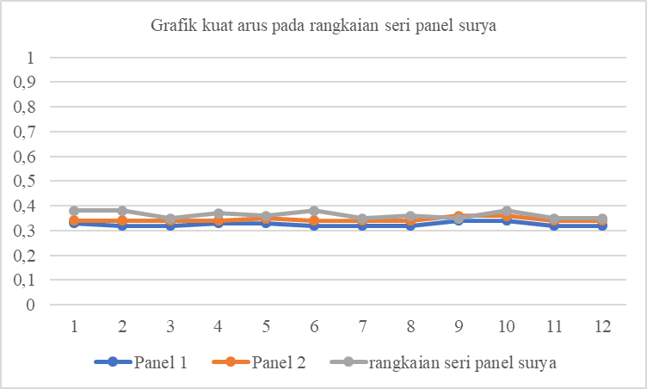

*Gambar 6. Grafik kuat arus pada rangkaian seri panel surya*

Berdasarkan gambar 6, terlihat bahwa grafik garis memiliki tinggi yang relatif sama. Hal ini menegaskan bahwa kuat arus pada setiap panel surya yang dirangkai seri, adalah sama.

Bedasarkan tabel 6 terlihat bahwa terdapat perbedaan nilai rerata tegangan, antara V1 dan V2, V2 dan VΣ serta V1 dan VΣ. Fenomene ini sesuai dengan teori bahwa pada rangkaian seri panel surya, tegangan pada setiap panel surya tidak sama dengan tegangan total (setelah panel surya itu dirangkai secara seri). Pada dasarnya tegangan adalah kecepatan gerak elektron yang mengalir pada suatu rangkaian. Apabila dirangkai seri, kecepatan gerak elektron yang mengalir pada penel surya 1, tidak sama dengan kecepatan gerak elektron yang mengalir pada panel surya 2 dan tidak sama juga dengan kecepatan gerak elektron yang mengalir pada rangkaian gabungan. Hal ini yang mengakibatkan V1+ V2 = VΣ pada rangkaian seri panel surya. Selain itu apabila dibuatkan grafik berdasarkan data tabel 4 (bagian tegangannya), maka akan tersaji seperti gambar 7 berikut.

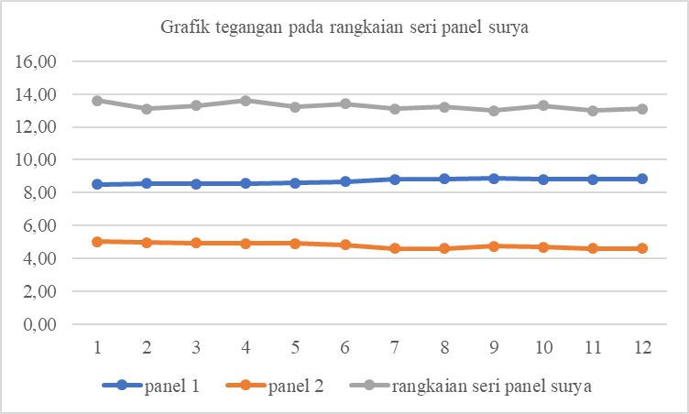

*Gambar 7. Grafik tegangan pada rangkaian seri panel surya*

Berdasarkan gambar 7, terlihat bahwa grafik garis memiliki tinggi yang relatif berbeda. Hal ini menegaskan bahwa tegangan pada setiap panel surya yang dirangkai seri, adalah tidak sama.

Berdasarkan data dan yang diperoleh pada table 5, maka dilakukanlah analisis uji t untuk membandingkan rerata nilai kuat arus dan tagangan, pada rangkaian paralel panel surya. Adapun hasil uji t tersaji pada table 7.

*Tabel 7. Hasil analisis uji t nilai kuat arus dan tegangan pada rangkaian paralel penel surya*

|  |  |  |  |  |  |  |
| --- | --- | --- | --- | --- | --- | --- |
| No | Uji |  |  |  |  | Keputusan |
| 1 | to7 | 0,17 | 0,11 | 2,941 | 2,074 | Ho ditolak |
| 2 | to8 | 0,11 | 0,35 | 8,080 | 2,074 | Ho ditolak |
| 3 | to9 | 0,17 | 0,35 | 6,060 | 2,074 | Ho ditolak |
| 4 | to10 | 13,44 | 13,45 | 0,490 | 2,074 | Ho diterima |
| 5 | to11 | 13,45 | 13,43 | 0,980 | 2,074 | Ho diterima |
| 6 | to12 | 13,44 | 13,43 | 0,980 | 2,074 | Ho diterima |

Bedasarkan tabel 7 terlihat bahwa terdapat perbedaan nilai rerata kuat arus, antara I1 dan I2, I2 dan IΣ serta I1 dan IΣ. Fenomene ini sesuai dengan teori bahwa pada rangkaian paralel panel surya, kuat arus pada setiap panel surya tidak sama dengan kuat arus total (setelah panel surya itu dirangkai secara paralel). Pada dasarnya kuat arus adalah jumlah elektron yang mengalir pada suatu rangkaian. Apabila dirangkai paralel, jumlah elektron yang mengalir pada penel surya 1, tidak sama dengan jumlah elektron yang mengalir pada panel surya 2 dan tidak sama juga dengan jumlah elektron yang mengalir pada rangkaian gabungan. Hal ini yang mengakibatkan I1+ I2 = IΣ pada rangkaian paralel panel surya. Selain itu apabila dibuatkan grafik berdasarkan data tabel 5 (bagian kuat arusnya), maka akan tersaji seperti gambar 8 berikut.

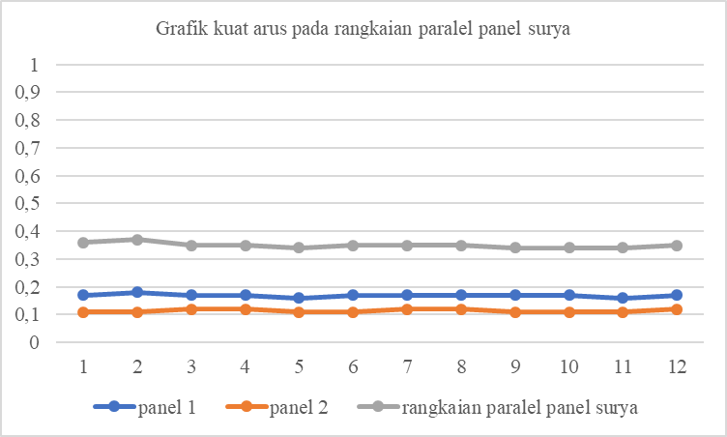

*Gambar 8. Grafik kuat arus pada rangkaian paralel panel surya*

Berdasarkan gambar 8, terlihat bahwa grafik garis memiliki tinggi yang relatif berbeda. Hal ini menegaskan bahwa nilai kuat arus pada setiap panel surya yang dirangkai paralel, adalah tidak sama.

Bedasarkan tabel 7 terlihat bahwa tidak terdapat perbedaan nilai rerata tegangan, antara V1 dan V2, V2 dan VΣ serta V1 dan VΣ. Fenomene ini sesuai dengan teori bahwa pada rangkaian paralel panel surya, tegangan pada setiap panel surya adalah sama dengan tegangan total (setelah panel surya itu dirangkai secara paralel). Pada dasarnya tegangan adalah kecepatan gerak elektron yang mengalir pada suatu rangkaian. Apabila dirangkai paralel, kecepatan gerak elektron yang mengalir pada penel surya 1, sama dengan kecepatan gerak elektron yang mengalir pada panel surya 2 dan sama juga dengan kecepatan gerak elektron yang mengalir pada rangkaian gabungan. Hal ini yang mengakibatkan V1= V2 = VΣ pada rangkaian paralel panel surya. Selain itu apabila dibuatkan grafik berdasarkan data tabel 5 (bagian tegangannya), maka akan tersaji seperti gambar 9 berikut.

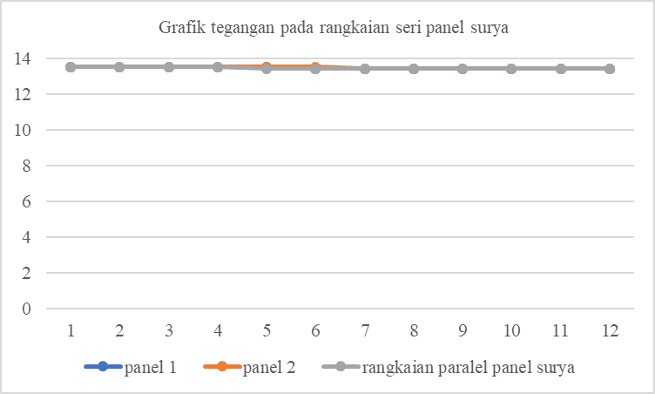

*Gambar 9. Grafik tegangan pada rangkaian paralel panel surya*

Berdasarkan gambar 9, terlihat bahwa grafik garis memiliki tinggi yang relatif sama. Hal ini menegaskan bahwa nilai tegangan pada setiap panel surya yang dirangkai paralel, adalah sama.

Berdasarkan data dan yang diperoleh pada tabel 4 dan 5, maka dilakukanlah analisis uji t untuk membandingkan rerata nilai daya, dari rangkaian seri dan paralel panel surya. Adapun hasil analisi uji t tersaji pada tabel 8.

*Tabel 8. Hasil analisis uji t nilai daya pada rangkaian seri dan paralel penel surya*

|  |  |  |  |  |  |  |
| --- | --- | --- | --- | --- | --- | --- |
| Uji |  |  |  |  |  | Keputusan |
| to13 | 4,81 | 4,69 | 0,20 | 2,941 | 1,524 | Ho diterima |

Bedasarkan tabel 8 terlihat bahwa tidak terdapat perbedaan nilai rerata daya, antara rangkaian seri panel surya dan rangkaian paralel panel surya. Fenomene ini sesuai dengan teori bahwa apabila dua buah panel surya atau lebih, yang memiliki karakteristik yang sama, dirangkai seri atau paralel, akan memiliki daya output yang sama. Hal ini relefan dengan sifat asosiatif perkalian yang menyatakan bahwa, penjumlahan hasil perkalian adalah sama dengan perkalian hasil penjumlahan. Pada dasarnya, daya adalah hasil perkaian antara kuat arus dan tegangan. Apabila karakteristik panel surya sama, maka ia akan menghasilkan kuat arus dan tegangan dengan kombinasi yang relatif sama. Apabila dikalikan (menjadi daya) maka akan menghasilnkan nilai yang sama pula. Hal ini yang mengakibatkan Pseri = Pparalel. Selain itu apabila dibuatkan grafik berdasarkan data tabel 4 dan 5 (bagian daya), maka akan tersaji seperti gambar 10 berikut.

*Gambar 10. Grafik daya listrik*

*rangkaian panel surya*

Berdasarkan gambar 10, terlihat bahwa grafik garis memiliki tinggi yang relatif sama. Hal ini menegaskan bahwa nilai daya pada rangkaian seri dan paralel panel surya, adalah sama.

**IV. Kesimpulan**

Berdasarkan hasil dan pembahasan yang telah dilakukan, maka dapat disimpulkan bahwa bawha tidak tedapat perbedaan daya listrik yang dihasilkan oleh rangkaian seri panel surya dan rangkaian paralel panel surya, dengan nilai to = 1,525 < tα/2, v =2,074. Bentuk rangkaian (seri atau paralel) tidak berpengaruh secara signifikan terhadap daya yang dihasilkan, tetapi hanya berbeda pada nilai kuat arus dan tegangan. Pada rangkaian seri, I1 = I2 = Itot dan V1 +V2 = Vtot. Pada rangkaian paralel V1 = V2 = Vtot dan V1 = V2 = Vtot. Hal ini dapat disesuaikan dengan tujuan pemakaian rangkaian panel surya. Apabila memerlukan nilai arus yang besar, maka panel surya dirangkai paralel. Namun jika memerlukan tegangan yang besar, maka panel surya dirangkai seri.

Dipandang perlu untuk melakukan penelitian lanjut dengan menggunakan empat buah panel surya. Adapun kombinasi rangkaianya adalah seri, paralel dan gabungan (seri-paralel). Diduga bahwa rangkaian gabungan dapat meningkatkan daya yang dihasilkan. Selain itu, penelitian selanjutnya juga perlu menambahkan variabel efisiensi panel surya, ditinjau dari segi bentuk rangkaiannya.

**Daftar Pustaka**

Anibta, E. D., Hasan, H. dan Syukriyadin, S. 2019. Perancangan sistem monitoring dan switching control hubungan seri-paralel panel surya. *Seminar Nasional dan Expo Teknik Elektro*. Banda Aceh: 66 – 71.

Fachruddin, I. 2017. *Prototype* kontrol otomatis pergerakan panel surya mengikuti sumber cahaya menggunakan arduino. *Skripsi*. Jurusan Fisika, Fakultas Matematika dan Ilmu Pengetahuan Alam, Universitas Negeri Semarang. Semarang.

Montgomery, D. C. 2013. *Design and analysis of experiments eigth edition*. John Wiley & Sons, Inc: Arizona.

Panggayuh, B. G. dan Kurniawan, I. H. 2020. Perencanaan dan simulasi sistem pembangkit listrik tenaga surya kapasitas 27 kWp di Kota Cilacap. 2(1): 17 – 22.

Ramadhani, K. dan Akhlus, S. 2009. Pengaruh hubungan seri-paralel pada rangkaian sel surya pewarna tersensitisasi (SSPT) terhadap efisiensi konversi energi listrik. *Prosiding Tugas Akhir Semester Genap 2008/2009*. Jurusan Kimia, Fakultas Matematika dan Ilmu Pengetahuan Alam, Institut Teknologi Sepuluh November. Surabaya.

Rettob, A. L. dan Waremra, R. S. 2019. Pompa air bertenaga energi matahari (*solar cell*) untuk pengariran sawah. *Musamus Journal Science Education*. 1(2): 46 – 52.

Safrizal. 2017. Rancangan panel surya sebagai sumber energi listrik pada gedung Fakultas Sains dan Teknologi Unisnu Jepara. *Jurnal Disprotek*. 8(2): 75 – 81.

Santoso, P.P.A., Widyarsana, I P. dan Andana, I P. A. Pemberdayaan Kelompok Tani Sari Pertiwi dengan Teknologi Hidroponik Tenaga Surya. *Widyabhakti*. 1(2): 37 – 41.

Saputra, M. A. 2015. Pemanfaatan panel surya sebagai sumber energi listrik penggerak kipas pada alat pengering surya. *Skripsi*. Program Studi Teknik Pertanian, Jurusan Teknologi Pertanian, Fakultas Pertanian, Universitas Sriwijaya. Indralaya.

Septiady, R.K. dan Musahar, G. 2018. Analisa pemanfaatan energi surya sebagai sumber energi pada mesin pengeruk sampah di Kecamatan Wonokerto. *Jurnal Cahaya Bagaskara*. 3(1): 1 – 5.

Siregar, M., Evalina, N., Cholish, Abdullah, dan Haq, M. Z. 2021. Analisa hubungan seri dan paralel terhadap karakteristik solar sel di Kota Mesan. *Rekayasa Elektrikal dan Energi*. 3(2): 94 -100.

Sugiarta, I N. 2014. Pengujian *Open Circuit Voltage* (VOC) dan *Shot Circui Current* (ISC) listrik pada rangkaian seri paralel *solar cell* panel di Politeknik Negeri Bali. Jurnal Logic. 14(3): 184 – 189.